Государственное бюджетное учреждение «Центр социальной помощи семье и детям города Сарова»

Сценарий досуга
«Город мастеров»
(в рамках программы семейного реабилитационного досуга «Мы вместе»)

Дата проведения: 29.10.2013г.
Воспитатель стационарного отделения
Бобровникова С. А.

г. Саров
2013год.

Цель: пробуждение интереса детей и родителей к совместной досуговой деятельности.

Задачи:

- Развитие у воспитанников интеллектуальных и творческих способностей.
- Воспитывать интерес к искусству, эстетический вкус.
- Ориентирование родителей на установление партнерских отношений с детьми.

Оформление:
- указатели улиц «Города Мастеров»;
- карта.
Оборудование:
- магнитофон;
- аудиозаписи с детскими песенками;
- материалы для мастер – классов: выжигание, оригами, конфетные букеты.

Ход досуга:
Ведущий - экскурсовод:
- Добрый день! Всем хорошего и доброго настроения. Сегодня мы Вас пригласили в Город Мастеров.
- А кто знает, что это за город? Кто там живет?
Город наш особенный, во времени вечный.
Живут в нем дорогие сердцу человечки.
У них свои обычаи, свой мир, свои традиции.
Грустят, когда им скучно, умеют веселиться.
(Звучит песенка о детстве)

Ведущий - экскурсовод:
- А хотите там очутиться, в детском « городе мастеров»?
- Тогда, вперед!
Я проведу вас по улицам, бульварам, переулкам.
Надолго запомнится веселая прогулка!
- Поможет нам в путешествии карта городка. И начнем мы с бульвара «Букетного».
Здесь, на бульваре находится мастерская по изготовлению букетов. Да что там говорить, давайте познакомимся с хозяйкой этой мастерской – Мариной Григорьевной.
Марина Григорьевна
- Добрый день, дорогие ребята и уважаемые взрослые! Хотите сделать необычный и оригинальный подарок своими руками? Нет ничего проще! В своей мастерской я научу, как составить букет из конфет. Композиции из сладостей и бумажных цветов можно преподносить в подарок друзьям и близким, это оригинальный подарок. На какие торжества можно подарить такой подарок? Всегда можно придумать и изготовить особенный букет по конкретному поводу, к Новому году, на день рождение, 8 марта, 23 февраля и т.д. Такой букет создаст радостную атмосферу праздника.
Если кто- то заинтересовался этой затеей, приглашаю к себе в мастерскую.

Ведущий - экскурсовод:
- Ну, это чуть позже, а сейчас мы продолжаем экскурсию, и впереди у нас переулок «Фигурный». Как вы думаете, от какого слова он получил такое название? Верно, это от слова …(фигурка). Фигурки можно изготовить из разного материала, в том числе и из бумаги.
Светлана Александровна
- Может быть вы знаете, как называется искусство изготовления различных фигурок из бумаги? Правильно, оригами, оно зародилось в древней Японии. Некоторые люди считают, что оригами это простое занятие, которое можно сравнить со складыванием бумажного самолетика, но на самом деле это абсолютно не так. Можно сказать, что оригами это целая наука. Мало кто знает, что оно включает в себя четыре довольно разных технологий изготовления: обычное оригами, модульное оригами, метод мокрого складывания и развертка.
И я приглашаю вас заглянуть в мастерскую по оригами, где возможно удивлю вас чем-то новеньким и увлекательным.
Ведущий - экскурсовод:
- Но в этом городе есть еще одно очень интересное место, где мы непременно должны побывать – это площадь «Пирографии». Давайте разберемся в этом сложном и интересном названии. Как переводится « пиро» (горячее), «графия» (рисование), а вместе «горячее рисование». Вы догадались, о какой мастерской идет речь?
О мастерской по выжиганию расскажет мама Андрея Телина - Ирина Николаевна.
Ирина Николаевна
- Существует много разнообразных художественных увлечений, которые вполне могут стать вашим любимым хобби и одно из них — это выжигание по дереву. Это искусство известно нам еще от давних предков, которые при помощи дерева и раскаленного железного прута украшали свой быт. Есть несколько видов выжигания по дереву: пирография — горячее рисование, пиротипия — горячее печатание, выжигание при помощи кислоты либо же трения на токарном станке.
Ведущий - экскурсовод:
- И так, ребята и уважаемые взрослые, сейчас вы можете распределиться по трем мастерским, и попробовать себя за тем или иным занятием, потом мы встретимся и посмотрим у кого что получилось.

Мастерская по изготовлению букета из конфет. Розы.

Материалы:

1. гофрированная бумага для цветов и листьев;

2. деревянные шампура или шпажки;

3. скотч;

4. нитки;

5. конфеты.
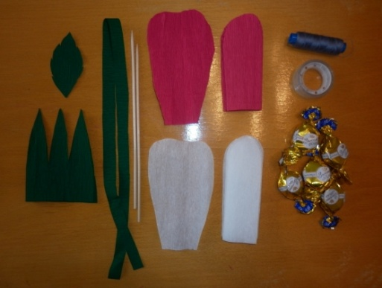
Ход работы:
1. Вырезаем полоску из гофрированной бумаги для бутона. Складываем ее несколько раз. Верхний край вырезаем полукругом (лепесток для бутона). Полоску зеленого цвета также складываем несколько раз, вырезаем зигзагом и верхушки получившихся зигзагов заворачиваем (для чашелистника) ;
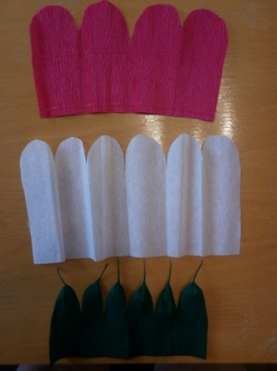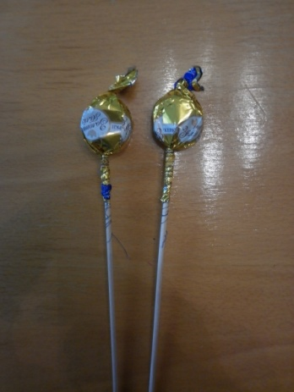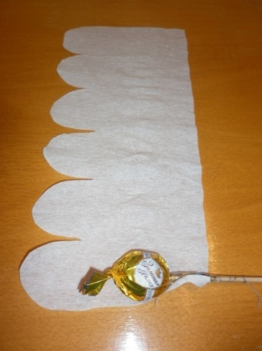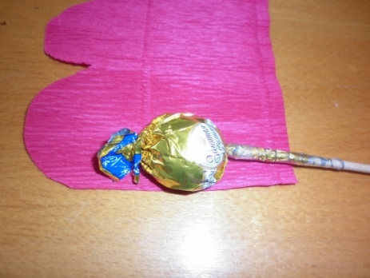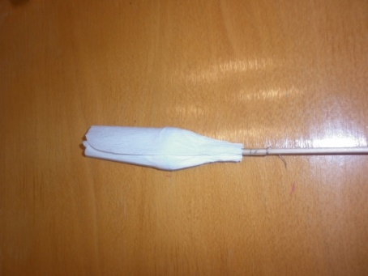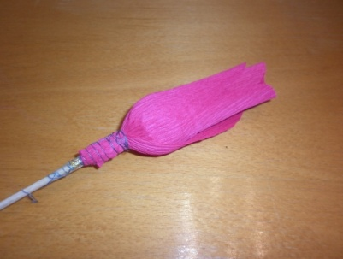

2. Конфету наматываем на шпажку при помощи нитки;
3. Обматываем конфету лепестком для бутона, слегка натягивая бумагу;
4.Вырезаем полоски для основных лепестков, один край вырезаем, имитируя форму лепестка настоящей розы;
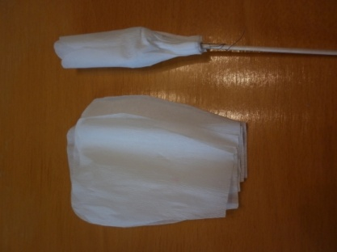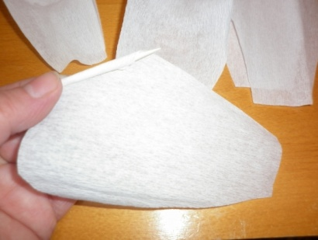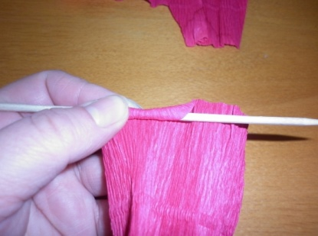
5.Закручиваем края лепестков;
6.Добавляем лепестки к бутону;
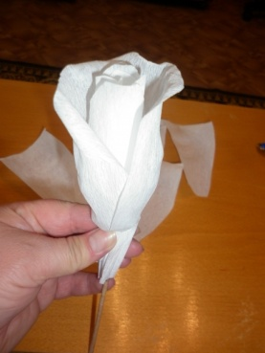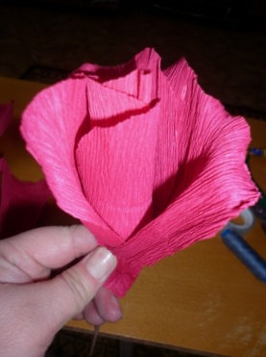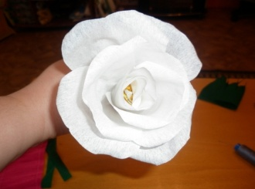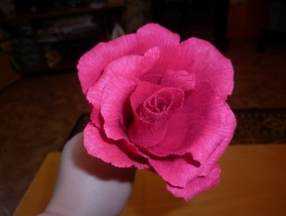
7. Оформляем розу чашелистиком;
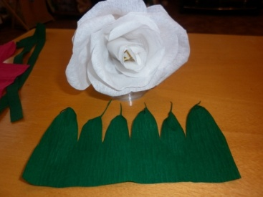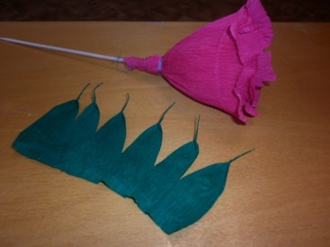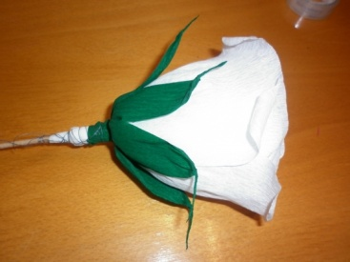
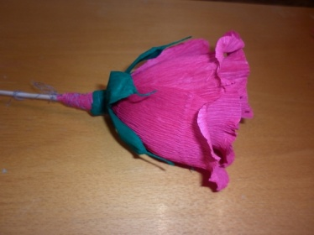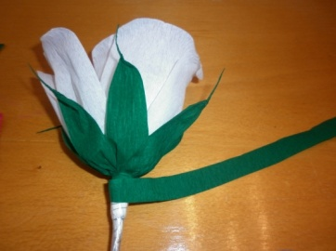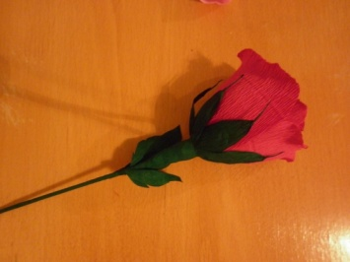
8. Обматываем стебель у основания скотчем, затем скотч перекручиваем восьмеркой и опять обматываем стебель у основания (липкая сторона скотча теперь с наружной стороны -для лучшего закрепления бумаги при обмотке стебля) ;
9. Обматываем стебель, добавляем листья.
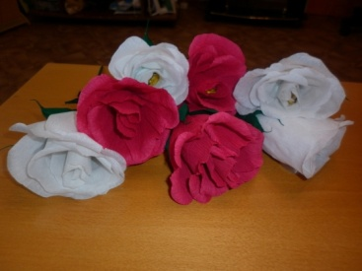

Мастерская по оригами.
Плетёные листья.
Техника - плетение
Материал - бумага
1.Для того, чтобы сделать каждый плетёный листочек, подберем бумагу двух контрастных цветов (лучше двухстороннюю).
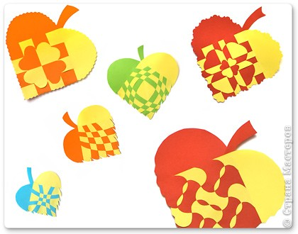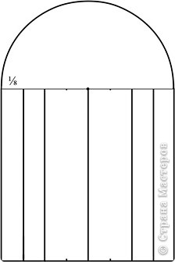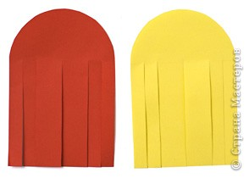

2.Сначала построим выкройку. Начертим квадрат со стороной 4—12 см. (оптимальный размер, удобный для плетения, — 8 см). Поставим ножку циркуля в середину верхней стороны квадрата и начертим половину окружности с таким же диаметром. Разделим верхнюю и нижнюю стороны квадрата на 8 частей. Теперь, если мы начертим линии через равные расстояния, а потом выполним плетение, то получим хорошо знакомое нам полотняное или шахматное переплетение. Но попробуем сделать необычное плетение. Прочертим линии, сделав средние полоски вдвое шире остальных.
3.Положим друг на друга листки бумаги двух цветов. Выкройку можно рисовать прямо на одном из листков. Можно также нарисовать на отдельном листке или распечатать шаблон. Разрезать одновременно нужно два или три (с шаблоном) листка. Чтобы они не сдвигались, можно использовать скрепки.
4.Наложим одну заготовку на другую. Вытащим одну рабочую полоску (жёлтую) и положим её сверху. Пропускаем её между красными полосками, переплетаем в шахматном порядке.
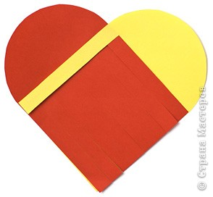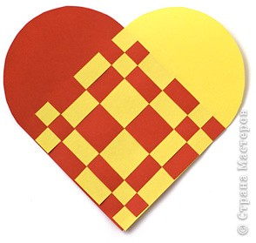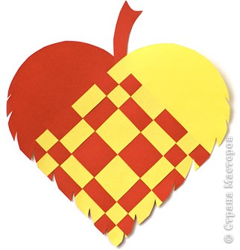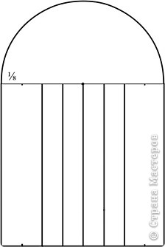

5.Когда переплетём все полоски, аккуратно подтянем их, стараясь, чтобы не было промежутков. Теперь клеящим карандашом подклеим все концы полосок с двух сторон.
6.Подровняем края. Получилось ровное сердечко. Чтобы превратить его в листочек, вырежем по краям зубчики (по одному или при помощи фигурных ножниц) и приклеим ножку.
7.Можно сделать выкройку по-другому, оставив широкими две крайние полоски.
8.Так выглядят листочки с полотняным переплетением и с полосками разной ширины.
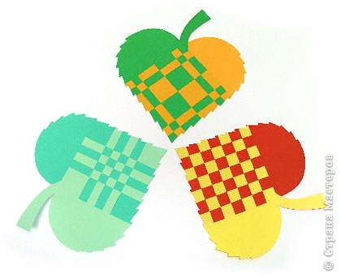
Мастерская по выжиганию
- Красивая разделочная доска может стать настоящим украшением вашей кухни или оригинальным подарком друзьям. Для того чтобы сделать ее не надо обладать большим художественным талантом, достаточно лишь проявить терпение и аккуратность.
Перед тем, как приступить к работе, приготовим следующие предметы:
- разделочная доска. Ее можно выпилить и самостоятельно, но проще всего купить заготовку в магазине;
- карандаш простой;
- ластик;
- кисти. Подойдут кисточки, сделанные из волосков белки, колонка или же из обыкновенной синтетики. Для прописывания тонких, маленьких участков, таких как стебли цветов, лучше использовать кисти №1 или №2. Для больших площадей, таких как листья, можно воспользоваться кисточкой №5 либо №6;
- набор акварельных красок;
- лак акриловый (можно использовать матовый или же глянцевый, в зависимости от эффекта, которого вы планируете достичь);
- прибор для выжигания;
- листок бумаги, который послужит палитрой для смешивания различных красок;
- баночка с водой.
Теперь можете начинать декорирование доски:
1. С помощью простого карандаша сделаем набросок основных частей натюрморта, сводя все элементы к простым геометрическим формам. Если композиция вас устроила, сделаем рисунок более детализированным, тщательно прорисуем листья, стебли, ягоды и цветы;
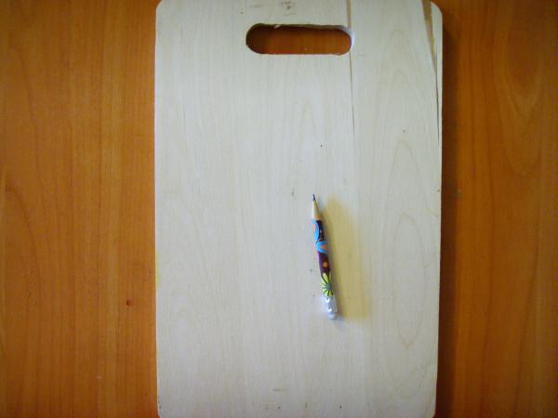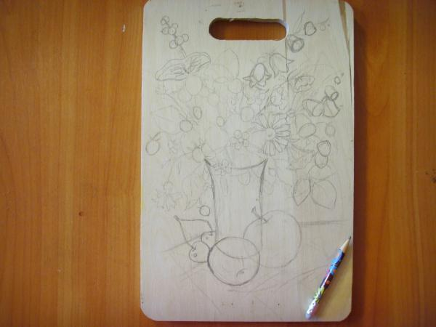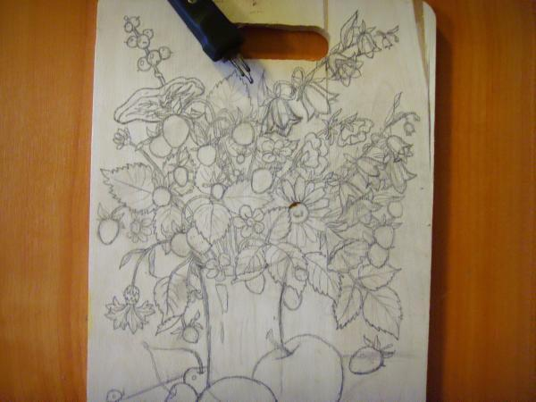
2. Включим прибор для выжигания и подождем, пока насадка нагреется до нужной температуры. После этого приступим к выжиганию. Старайтесь вести ручку пирографа плавно и аккуратно, так как лишнюю линию удалить невозможно;
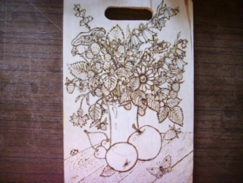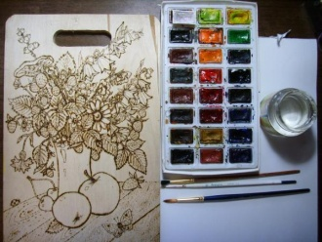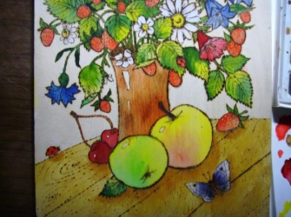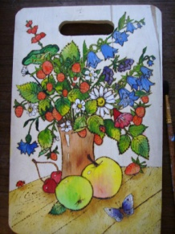
3. Закончив выжигать, возьмем ластик и сотрем все карандашные линии;
4. Подготовьте все, что нужно для раскрашивания (палитру, краски, кисти и емкость с водой). Каждый кювет с краской смочите водой. Начинаем раскрашивание натюрморта, смешивая разные краски для получения интересных, ярких оттенков.
Старайтесь использовать краску, разбавленную водой достаточно сильно. Чтобы усилить цвет, можно после высыхания первого слоя наложить второй. Тонкие детали, такие как стебли растений, прописываем с помощью маленькой кисточки;
5. После того, как доска полностью просохнет ее необходимо покрыть лаком. Делать это нужно очень аккуратно, чтобы не размазать краску. Используем для этого акриловый лак (в данном случае матовый) и любую кисть №5 или же №6. Старайтесь в процессе работы не сильно нажимать на кисть;
6. Оставим доску до полного высыхания приблизительно на четыре часа.
Разделочная доска, которую вы сделали своими руками готова! На ее обратной стороне при желании можно резать продукты. Но все-таки данная доска – это в первую очередь декоративное украшение для кухни.
Ведущий - экскурсовод:
- Теперь вы видите, как много интересного в нашем «Городе Мастеров». Вы потрудились там, где вам пришлось по душе, смастерили своими руками приятные вещицы для себя и своих близких. А если вам, ребята, понравилось в городке, мы с вами еще сюда обязательно вернемся.
Мастерами, увы, не рождаются,
И становятся ими не все!
Ведь к таланту и труд полагается,
Чтоб достигнуть вершин в мастерстве.
- А сейчас для всех небольшие подарки от жителей этого городка.
- До новых встреч в «Городе Мастеров»! Всем спасибо!

